

**UNIVERSIDAD SIMÓN BOLÍVAR**

**Decanato de Estudios Profesionales**

**Departamento de Computación y Tecnología de la Información**

**CI-3715 Ingeniería del Software I**

**Septiembre-Diciembre 2017**

Informe Técnico

Tarea 3:

BilleteraElectronica Programacion por pares Desarrollo dirigido por Pruebas.

Profesor: Alfonso Reinoza

Integrantes:

Andres Buelvas 13-10184

José Bracuto 13-10173

Sartenejas, 5 de Octubre de 2017

Índice general

1. Introducción 3
2. Trabajo en equipo 4

2.1. Horas de trabajo 4

2.2. Programación por pares 4

2.3. Experiencia con las herramientas de apoyo 6

1. Conclusiones 7
2. Constancia Django 9

2

Capítulo 1

Introducción.

Este documento tiene la finalidad de informar sobre el desarrollo de la tarea 3 por parte de nuestro grupo de trabajo.

El objetivo principal de esta asignación es el aprendizaje y practica de la técnica de programación por pares y desarrollo dirigido por pruebas (TDD) por parte de los miembros del equipo utilizando las herramientas de trabajo PyUnit, Egit, Github y Django; ademas de relacionar la técnica de desarrollo dirigido por pruebas con la técnica de análisis de fronteras.

Para ello debemos realizar un programa con la funcionalidad básica de una billetera electrónica con la capacidad de alojar los datos del propietario, ademas de ser capaz de soportar las funciones de recarga, consumo y consulta de saldo, teniendo en cuenta que las recargar y consumos también dispondrán de datos específicos con respecto a los montos y lugares donde se realizaron.

En el capitulo 2 describimos como fue nuestro trabajo en equipo al seguir la técnica de programación por pares, cuantas horas nos tomo y como fue nuestra experiencia con el manejo de las herramientas de apoyo. Y finalmente en el capitulo 3 exponemos nuestras conclusiones y recomendaciones referente al trabajo realizado.

3

Capítulo 2

Trabajo en equipo.

En este capítulo se describe un poco como fue nuestra experiencia de trabajo en equipo: como trabajamos siguiendo la técnica de programación por pares, como fue nuestra experiencia con las herramientas de apoyo, cuanto tiempo nos dedicamos a realizar la asignación.

2.1. Horas de trabajo

Para la realización de este trabajo fueron necesarias aproximadamente 6 horas de trabajo, las cuales fueron divididas 4 horas de trabajo durante 2 días continuos y 1 hora de trabajo extra para cada miembro del equipo. Aunque al comienzo se esperaba necesitar una cantidad mayor de horas, el final fueron menos, consideramos que esto se debió al seguimiento de la técnica de programación pro pares y a los conocimientos adquiridos en la tarea 2.

2.2 Programación por pares

Primero que nada tenemos que destacar que empezamos pensando que seriamos una pareja de novato-novato pero al momento de trabajar nos dimos cuenta que, ya sea por la complejidad del trabajo y la practica antes realizada en la tare 2, fuimos una pareja que funciono como una combinación de Experto-Experto con Introvertido-Introvertido puesto que cada uno tenia experiencia programando y muchas veces se podía decir que intentaban acaparar el teclado. Pero al final se logró trabajar en equipo de una manera muy cómoda y eficiente solucionando los problema conforme se iba trabajando.

4

La forma en que se trabajo fue la siguiente:

1. Al principio acordamos reunirnos como mínimo dos días consecutivos para poner en practica la programación por pares aplicando TDD en conjunto con los análisis de fronteras y malicia.
2. En el primer día analizamos y desarrollamos el esqueleto del programa ( Billetera electrónica ) y elaboramos unos casos de prueba para luego seguir con el desarrollo del mismo conforme íbamos agregando casos de prueba.
3. En el segundo día terminamos las funciones que le faltaba al programa junto con los casos de prueba y nos enfocamos en los detalles de documentación y refactorización del mismo.
4. Finalmente cuando se terminó el programa junto con sus casos de prueba decidimos que cada miembro del equipo tendría unas horas extra a gusto de cada uno en las que revisáramos por separado el programa realizado con la autoridad de refactorizar el programa o agregar casos de prueba.

En la que respecta al informe, decidimos dividirnos la creación de dicho informe de la siguiente forma:

* Andres Buelvas se encargo de la primera mitad (Introducción – 2.1 horas de trabajo)
* Donato Bracuto se encargo de la segunda mitad (2.2 programación por pares - Conclusiones)

5

2.3. Experiencia con las herramientas de apoyo

En lo que respecta a Python, Eclipse, PyDev y PyUnit se puede decir que gracias a el conocimiento adquirido en la tarea 2, el manejo de estas herramientas fue eficiente y mas fluida al momento de trabajar en esta tarea .

Por otro lado, con Github tendríamos que destacar que fue un poco deficiente. Aunque ya sabemos trabajar con Github, al encontrarnos cara a cara siguiendo la técnica de programación por pares, se nos olvidó ir montando cada cambio que hacíamos puesto que nos enfocamos mas en el trabajo presencial hasta el momento de terminar el programa planteado. Lo que nos llevó a utilizar Github solo para montar el trabajo en su etapa final para luego poder modificarlo en las horas extras explicadas en el capitulo anterior.

Finalmente en la que respecta a Django, nos encontramos con algunos errores al momento de instalarlo pero logramos solucionar uno de los problemas buscando ayuda vía Internet, el problema que surgió en la segunda maquina todavía no se pudo solventar. Aunque por el momento no sabemos muchos de esta herramienta esperamos ir aprendiendo poco a poco ya sea usándolo en próximas entregas o investigando mas de este vía Internet.

6

Capítulo 3

Conclusiones

Para finalizar se puede decir que este trabajo tuvo como objetivo principal el aprendizaje y practica de la técnica de programación por pares y desarrollo dirigido por pruebas (TDD) por parte de los miembros del equipo utilizando las herramientas de trabajo PyUnit, Egit, Github y Django; ademas de relacionar la técnica de desarrollo dirigido por pruebas con la técnica de análisis de fronteras. Y como objetivo secundario ejercitar nos conocimientos ya adquiridos en la tarea 2 ademas de incorporar otra herramienta de trabajo Django.

Para ello debimos realizar un programa con la funcionalidad básica de una billetera electrónica con la capacidad de alojar los datos del propietario, ademas de ser capaz de soportar las funciones de recarga, consumo y consulta de saldo, teniendo en cuenta que las recargar y consumos también dispondrán de datos específicos con respecto a los montos y lugares donde se realizaron.

Dicho programa se realizo siguiendo las técnicas de programación por pares y desarrollo dirigido por pruebas. Creando al principio en esqueleto del programa ( una clase billeteraElectronica, y las funciones de saldo, recargar y consumir) y luego fuimos agregando casos de prueba para el mismo.

Con cada caso de prueba que agregábamos nos dimos cuenta lo que le faltaba a nuestro programa, por lo que mientras mas casos de prueba agregábamos mas correcciones les hacíamos al programa , ademas de que íbamos viendo como mejorar la eficiencia del mismo, hasta el punto de que llegamos a crear una clase nodo que serviría como un objeto para registrar fechas, montos y identificadores de los establecimientos donde se realizara una recarga o un consumo.

7

Despues se refactorizaron las funciones para volverlas mas amigables al momento de la lectura y se documentaron respectivamente según lo expuesto en las normativas de la tarea

Y finalmente todos estos archivos fueron subidos a Github usando la perspectiva Egit proporcionada en Eclipse ademas de que cada miembro del grupo instaló Django en sus maquinas de trabajo y tomo el screenshot respectivo para ponerlo en este informe.

Es importante destacar que aunque se esperaba tener problemas la momento de trabajar con eclipse, al final se trabajo de una manera eficiente y fluida gracias a las practicas que se tuvo con la tarea2 y aunque no se usó Github tanto como se esperaba, con lo pcoo que lo usamos podemos decir que se uso de una manera clara y eficiente.

Lo mas complicado de este trabajo se experimento al principio en el momento de organizarnos para trabajar en parejas con la técnica de TDD pero como lo dijimos antes, solo fue al principio, por lo que apenas empezamos a trabajar logramos por así decirlo “ agarrarle el truco” hasta el punto de sentirnos cómodos con dicha técnica . También hubo problemas al momento de instalar Django para como dijimos antes estos los solucionamos consultando en Internet.

Como recomendaciones podríamos dejar en claro que la practica hace la perfección y aunque no se puedan alcanzar todas las metas que se propongan para un proyecto, como seria el caso de utilizar Github tanto como se esperaba, esto no significa que nos debemos olvidar de este, sino es un incentivo para mejorar mas y luego poner en practica dichas mejoras en los siguientes proyectos. También podemos recomendar siempre mantener la paciencia al momento de trabajar en pares puesto que si bien es cierto que si por alguno motivo se puede empezar mal, también es cierto que mediante la calma y la cooperación se puede mejorar este comienzo y lograr así un trabajo exitoso.

8

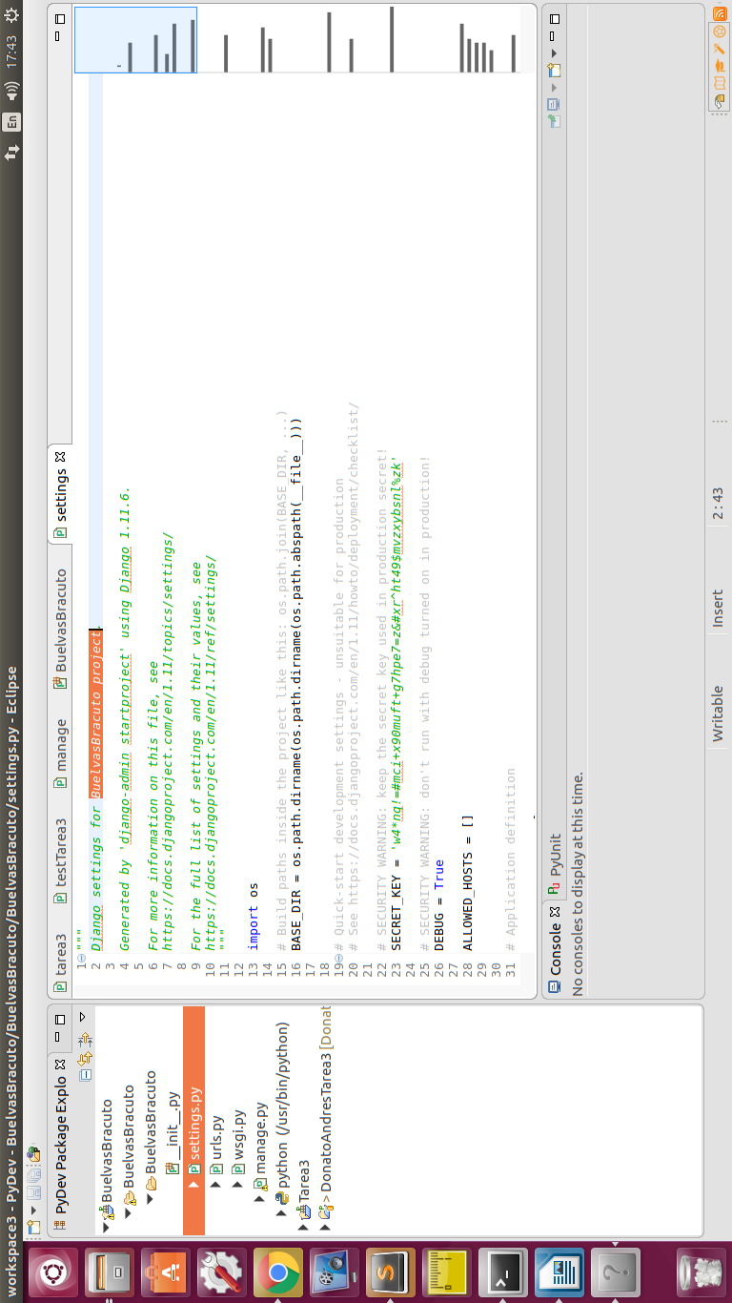Capítulo 4

Constancia Django

9